食品级不锈钢自吸泵-FX不锈钢卫生泵适用于输送有一定腐蚀性的液体，清洗系统，食品加工，医药卫生，污水处理，电镀漂染，精细化工，环保工程等，或其它设备配套使用。
性能及特点：
1、可输送有一定腐蚀性的液体；
2、结构紧凑，无振动，噪音低，运行平稳可靠；
3、采用优质机械密封，无泄漏，使用寿命长；
4、采用开式叶轮，能处理污水和含有微细杂物的液体，输送能力强；
5、首次使用加注水后，无需每次开机前加注水，省时方便；
6、无特别要求，可用KFX型替代，铸铁材质请选TC系列产品；
型号及意义【例：40FX-18D(A)】：
40————————水泵进水口径为40MM
FX————————耐腐蚀不锈钢自吸泵
18————————扬程18M
部分型号参考：
25FX-8 、25FX-8D、 25FX-13 、25FX-13D 、25FX-13(A)、 25FX-13D(A) 、40FX-15 、40FX-15D、 40FX-18、 40FX-18D 、50FX-22 、50FX-28 、50FX-32 、 65FX-22 、80FX-18 、80FX-22 、100FX-14 、100FX-18、 100FX-23、 2FTC-22Z（卧式托架）
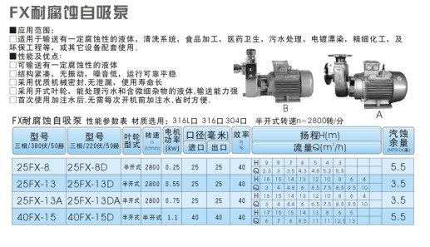
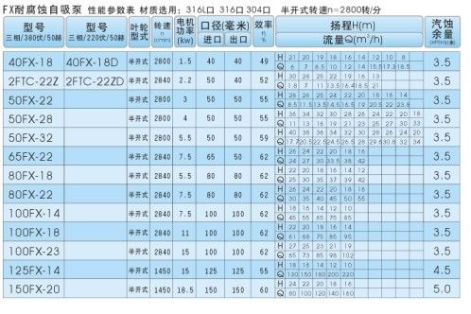
电 话：0769-28056176
传真：0769-22176753
手机：13926856504
邮 箱：ycsb0000@163.com
Q Q：290034570
网 址：www.020pump.com www.pump020.com
地 址：广东省东莞市万江区莞穗大道136号

